Тема недели № 32
Мебель. Бытовые приборы. Звук и буква Ч
с 20.04.2020 – 24.04.2020 г.

Цель: Название и назначение мебели, ее частей; бытовых приборов, уход за мебелью, правила безопасности при пользовании. Образование относительных прилагательных, согласование с сущ. в роде, числе. Образование сущ. с уменьшительно-ласкательными суффиксами.

ОД: Речь и речевое общение.
https://www.maam.ru/detskijsad/konspekt-nod-po-razvitiyu-rechi-dlja-detei-podgotovitelnoi-grupy-po-teme-mebel-bytovye-yelektropribory.html

Предлагаем Вам просмотреть позновательный мультфильм: Уроки тетушки Совы «Бытовые приборы».
https://yandex.ru/video/preview/?filmId=885749469808545659&text=%D0%A3%D1%80%D0%BE%D0%BA%D0%B8%20%D1%82%D0%B5%D1%82%D1%83%D1%88%D0%BA%D0%B8%20%D0%A1%D0%BE%D0%B2%D1%8B%20%D0%B1%D1%8B%D1%82%D0%BE%D0%B2%D1%8B%D0%B5%20%D0%BF%D1%80%D0%B8%D0%B1%D0%BE%D1%80%D1%8B&text=%D1%83%D1%80%D0%BE%D0%BA%D0%B8%20%D1%82%D0%B5%D1%82%D1%83%D1%88%D0%BA%D0%B8%20%D1%81%D0%BE%D0%B2%D1%8B%20&path=wizard&parent-reqid=1587922770459324-369135003501025516

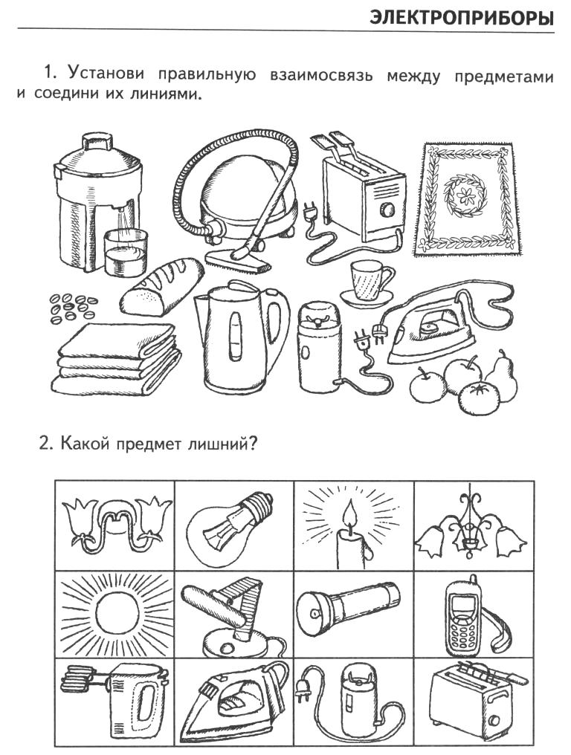

ОД: Музыкальное развитие.
http://dou8.edu-nv.ru/svedeniya-ob-obrazovatelnoj-organizatsii/938-dokumenty/6329-stranichka-muzykalnogo-rukovoditelya

ДОД: Финансовая грамотность.
Тема: Экономим играючи.
Программное содержание. Учить разумно использовать материалы для игр и занятий (бумага, краски, карандаши, пластилин, фломастеры и т. д.). Вещами следует пользоваться по назначению, а ломать, портить вещи, обращать-ся небрежно (не бережно, не бережливо), выбрасы-вать их зря — недостойно, это осуждается всеми. Воспитывать уважение к людям труда.
https://nsportal.ru/detskiy-sad/raznoe/2016/05/27/vospityvaem-berezhlivyh
Игра «Груша-яблоко».

Цель: Научить считать деньги и ресурсы.
Материалы: бумага, карандаши, ножницы.
Ход игры:
Предложите ребенку нарисовать на одной стороне бумаги грушу. Когда рисунок закончен, предложите нарисовать на оборотной стороне листа яблоко.
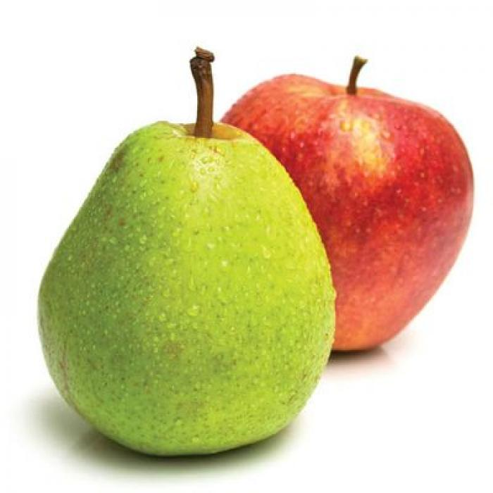
Когда завершены оба рисунка, дайте ребенку в руки ножницы и попросите вырезать для вас и грушу, и яблоко. Увидев замешательство, объясните, что, конечно, это невозможно. Потому что лист бумаги один, и если мы изначально хотели вырезать два рисунка, необходимо было заранее спланировать место на бумаге.
Так и с деньгами: их нужно планировать заранее.

ОД: Художественное конструирование.
Тема. «Поделка – сюрприз»
Программное содержание: Учить детей создавать поделку по чертежу. Развивать умение делать чертеж по клеточкам в соответствии со словесными указаниями педагога. Воспитывать художественный вкус.

https://pandia.ru/text/85/366/50067.php

